**Муниципальное казенное дошкольное образовательное учреждение**

**«Детский сад № 6»**

**Долгосрочный проект в средней группе**

**"Азбука пожарной безопасности"**

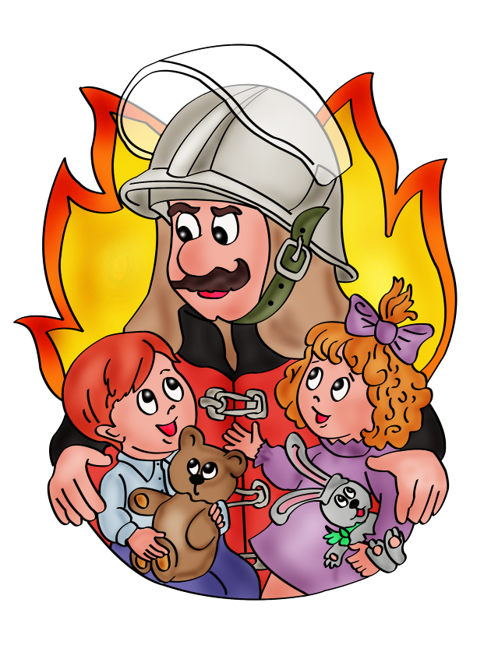

**Руководитель:**

**Воспитатель**

**Курбанова У.М.**

г.Избербаш- 2021г.

**Актуальность проекта:**  
• Участились стихийные бедствия, в том числе и пожары.  
• Увеличилось количество пожаров из-за шалости детей с огнем, что приводит к их гибели и потери здоровья (при пожарах ежегодно в огне гибнет 596 детей, из них дошкольники).  
• Ослабление надлежащего контроля со стороны взрослых за поведением детей.  
• Отсутствие у детей защитной психологической реакции на экстремальные ситуации, несформированность элементарных навыков самосохранения.  
• Отсутствие целенаправленной, спланированной работы по данному вопросу между дошкольным учреждением и семьей.  
Дошкольные учреждения, кроме всего прочего, должны вести просветительскую работу по профилактике пожаров с детьми и родителями. Профилактике пожаров, обучению навыкам поведения в экстремальных ситуациях и знакомству с профессией пожарного посвящен данный проект.  
**Проблема:** Несформированность у детей четкого понимания скрытой опасности огня, игры со спичками, взрывоопасными и легковоспламеняющимися предметами.  
**Участники проекта:** Дети, родители, воспитатели средней группы.  
**Тип проекта:** Творческий, обучающий, долгосрочный, информационно- исследовательский.  
**Вид проекта** - семейный, групповой.  
**Цель проекта:** формирование у детей знаний о пожарной безопасности, навыков осознанного, безопасного поведения, создание условий для усвоения и закрепления знаний детей и их родителей о правилах пожарной безопасности.  
**Задачи проекта:**  
*Образовательные:* Дать представление о функциях огня («огонь – друг; огонь - враг»); Закрепить знания детей о правилах пожарной безопасности, нормах поведения во время пожара; Познакомить детей с профессией пожарного.  
*Развивающие:* Развивать творческие способности детей, самостоятельность, активность, ответственность;  
*Воспитательные:* Воспитывать чувство самосохранения, осознанное отношение к пожароопасным предметам, бережное отношение к природе.  
**Предполагаемый результат проекта:**  
• Изменятся отношения детей к своей безопасности и здоровью.  
• Дети овладеют навыками правильных действий в случае пожара.  
• Дети сумеют вести ролевой диалог с диспетчером службы «01» и дать все необходимые сведения о себе.  
• Повысится компетентность участников педагогического процесса по вопросам пожарной безопасности.  
• Произойдет профессиональный личностный рост педагога по данной теме.  
**Проект включает в себя 3 этапа:** подготовительный, основной, заключительный.  
***Содержание проекта***  
**Подготовительный этап:** сентябрь  
- Подбор детской художественной литературы для чтения детям;  
- Подбор дидактических игр;  
- Подбор сюжетных картинок и иллюстраций;  
- Работа с методическим материалом, литературой по данной теме.  
**Основной этап:**  
Октябрь:  
- Беседа «Что такое пожар»  
- Рассматривание иллюстраций «Причины пожара»  
- Чтение «Кошкин дом»  
- Д/и «Можно-нельзя»  
- Лепка «Ведрышко для курочки»  
- Анкетирование родителей «Пожарная безопасность»  
Ноябрь:  
- Беседа «Осторожно, неисправные электроприборы»  
- Дидактические игры «ДА и НЕТ»,  
- Просмотр мультфильма «Уроки тетушки Совы. Электрические приборы»  
- Экскурсия в прачечную (знакомство с работой утюга)  
- П\и «Огоньки»  
- Видеоролик «Осторожно-огонь»  
Декабрь:  
-Беседа «Огонь друг или враг»  
- «Загадки из спичечного коробка»  
- Д/и «Доскажи словечко»  
- Презентация «Правила пожарной безопасности в Новогодние праздники»  
- Д/и «Украсим ёлку»  
Январь:  
- Беседа «Пожарный- профессия героическая»  
- Д/и «Горит – не горит»  
- Опыт «Горячее пламя»  
- Раскраски по теме  
- Аппликация «Пожарная машина»  
Февраль:  
- Беседа «Спички детям не игрушки»  
- Чтение С. Маршак «Сказка про спички»  
- Д/и «Какой предмет лишний»  
- Консультация «Безопасность детей - забота взрослых»  
Март:  
- Беседа «Это должен знать каждый. Экстренный номер 01»  
- Д/и «Вызови пожарных», «Предметы- источники пожара»  
- Чтение С. Маршак «Пожар»  
- Лепка «01»  
- Презентация «Правила поведения во время пожара»  
Апрель:  
-Беседа «Детские шалости с огнём»  
- Д/ и «Топаем, хлопаем»  
- Чтение сказки «Как человек подружился с огнём»  
- Аппликация «Пожарная машина»  
- Экскурсия в ДОУ к пожарному щиту.  
Май:  
- Беседа «Береги свой дом от пожара»  
- Выставка книг «Огонь вокруг нас»  
- Драматизация сказки «Кошкин дом»  
- Д\и «Средства пожаротушения»  
- Выставка рисунков «Осторожно огонь»  
- Консультация для родителей «Как научить ребёнка правильному поведению при пожаре»  
**Заключительный этап:**  
1. Создание отчётной презентации.  
2. Оформление уголка пожарной безопасности.  
Подведение итогов проекта:  
• Продуктивная деятельность по теме проекта  
• Папка- передвижка для детей и родителей по пожарной безопасности, буклеты по пожарной безопасности.  
• Драматизация сказки «Кошкин дом».  
• Оформление уголка пожарной безопасности в группе.